（1）实验室制取大量CO2气体下列说法正确的是（ ）

A. 能用稀硫酸和大理石为原料

B. 不能用稀硫酸和大理石为原料

（2）（1）的原因是（ ）

A. 大理石和稀硫酸不反应

B. 大理石与稀硫酸反应生成了微溶于水的硫酸钙覆盖在大理石表面上，阻止了稀硫酸与大理石的进一步反应

C. 大理石和稀硫酸反应太慢

D. 使用稀硫酸危险

（3）如图左边是实验室制备CO2的装置图。该装置的特点是：打开弹簧夹，大理石和稀盐酸接触，发生反应：关闭弹簧夹后，盐酸被反应产生的CO2气体压回长颈漏斗，与大理石分离，停止反应。用该装置制备CO2可起到节约药品和取用方便的效果。如图右边装置中可起到与该装置相同效果的是（ ）

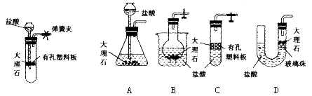

A. 装置A和装置B

B. 装置B和装置C

C. 装置 C和装置D

D. 装置B和装置D

解析：

（1）实验室不能用稀硫酸和大理石反应制CO2，因为反应生成的CaSO4微溶于水，阻止了稀硫酸与碳酸钙的接触，得不到大量的二氧化碳。（2）该装置在关闭弹簧夹时，在CO2作用下，盐酸被压回长颈漏斗，使盐酸与大理石脱离，反应停止。装置B、D类似于该装置。（3）从实验报告看出，本实验是为了验证CO2的密度比空气密度大，用到的仪器有量筒、玻璃管。

答案：（1）B；（2）B；（3）D